Resolución del Pleno del Instituto de Transparencia, Acceso a la Información Pública y Protección de Datos Personales del Estado de México y Municipios, con domicilio en Metepec, Estado de México, a ocho de diciembre de dos mil veintiuno.
VISTO el expediente electrónico formado con motivo del recurso de revisión número 05000/INFOEM/IP/RR/2021, interpuesto por una persona que no proporciono datos para ser identificado, a quien en lo sucesivo se le denominara la parte recurrente, en contra de la respuesta de la Secretaría de Desarrollo Social, en lo subsecuente el sujeto obligado, se procede a dictar la presente resolución.
A N T E C E D E N T E S D E L A S U N T O
PRIMERO. De la Solicitud de Información.
Con fecha diecisiete de septiembre de dos mil veintiuno, la parte solicitante, presentó a través del Sistema de Acceso a la Información Mexiquense, en lo subsecuente el SAIMEX, ante El Sujeto Obligado, la solicitud de acceso a información pública, registrada bajo el número de expediente 00181/SEDESEM/IP/2021, mediante la cual solicitó información en el tenor siguiente:
“Cuál es el parentesco de quien aparece como representante de la empresa Cosmopolitana SA de CV con quien tienen relaciones comerciales, el señor Iñaki Blanco Montes de Oca y el Secretario de Desarrollo Social Eric Sevilla Montes de Oca.” [Sic]
Modalidad de entrega: a través del SAIMEX.

SEGUNDO. De la respuesta del Sujeto Obligado.
En el expediente electrónico SAIMEX, se aprecia que El Sujeto Obligado dio respuesta a la solicitud de información en fecha ocho de octubre de dos mil veintiuno, adjuntando para tales efectos un archivo electrónico el cual se tiene por reproducido al ser del conocimiento de las partes y en obvio de reproducciones ociosas.
En respuesta a la solicitud recibida, nos permitimos hacer de su conocimiento que con fundamento en el artículo 53, Fracciones: II, V y VI de la Ley de Transparencia y Acceso a la Información Pública del Estado de México y Municipios, le contestamos que:
Se anexa oficio de respuesta número SEDESEM/UT/181/2021, de fecha 8 de octubre de 2021.
ATENTAMENTE
Lic. Leopoldo Ruíz Calderón
TERCERO. Del recurso de revisión.
Inconforme con la respuesta del sujeto obligado, la parte recurrente interpuso el recurso de revisión, en fecha once de octubre de dos mil veintiuno, el cual fue registrado en el sistema electrónico con el expediente número 05000/INFOEM/IP/RR/2021, en el cual arguye, las siguientes manifestaciones:
Acto Impugnado:
“La dependencia negó la información bajo el argumento de que no es su función realizar investigación de los servidores públicos; sin embargo los representantes de las empresas no son servidores públicos son empresas privadas que han recibido recursos públicos desde hace varios años, por lo anterior considero que la información que intenta negar la Secretaría es de interés público."[Sic]
Razones o Motivos de Inconformidad:
“La dependencia negó la información bajo el argumento de que no es su función realizar investigación de los servidores públicos; sin embargo los representantes de las empresas no son servidores públicos son empresas privadas que han recibido recursos públicos desde hace varios años, por lo anterior considero que la información que intenta negar la Secretaría es de interés público.” [Sic]
CUARTO. Del turno del recurso de revisión.
Medio de impugnación que le fue turnado al Comisionado José Martínez Vilchis, por medio del sistema electrónico en términos del arábigo 185 fracción I de la Ley de Transparencia y Acceso a la información Pública del Estado de México y Municipios, del cual recayó acuerdo de admisión en fecha quince de octubre de dos mil veintiuno, determinándose en él, un plazo de siete días para que las partes manifestaran lo que a su derecho corresponda en términos del numeral ya citado.
QUINTO. De la etapa de instrucción.
Así, una vez abierta la etapa de instrucción, en el sumario se observa que el Sujeto Obligado en fecha veinticinco de octubre de dos mil veintiuno su informe justificado, asimismo, la parte recurrente no realizo manifestación alguna, por lo que habiendo transcurrido el plazo establecido en fecha cinco de noviembre de dos mil veintiuno se decretó el cierre de instrucción en términos del artículo 185 fracción VI de la Ley de Transparencia y Acceso a la Información Pública del Estado de México y Municipios, iniciando el término legal para dictar resolución definitiva del asunto.
Así también, en fecha treinta de noviembre de los corrientes este órgano garante con fundamento en el artículo 181 párrafo tercero de la Ley de Transparencia de la entidad, declaro la ampliación de término para resolver el recurso de revisión por un plazo de quince días hábiles.
C O N S I D E R A N D O
PRIMERO. De la competencia.
Este Instituto de Transparencia, Acceso a la Información Pública y Protección de Datos Personales del Estado de México y Municipios, es competente para conocer y resolver el presente recurso de revisión, conforme a lo dispuesto en los artículos 6, Apartado A de la Constitución Política de los Estados Unidos Mexicanos; 5, párrafos vigésimo noveno, trigésimo y trigésimo primero, fracciones IV y V de la Constitución Política del Estado Libre y Soberano de México; 2 fracción II, 13, 29, 36, fracciones I y II, 176, 178, 179, 181 párrafo tercero y 185 de la Ley de Transparencia y Acceso a la Información Pública del Estado de México y Municipios; y 9, fracciones I y XXIV y 11 del Reglamento Interior del Instituto de Transparencia, Acceso a la Información Pública y Protección de Datos Personales del Estado de México y Municipios.
SEGUNDO. Sobre los alcances del recurso de revisión.
Derivado de la impugnación realizada, es menester señalar que el recurso de revisión inmerso en la Ley de Transparencia vigente en la entidad, tiene el fin y alcance que señalan los numerales 176, 179, 181 párrafo cuarto, 194 y 195 y demás aplicables de la Ley de Transparencia y Acceso a la Información Pública del Estado de México y Municipios vigente, el cual será analizado conforme a las actuaciones que obren en el expediente electrónico, con la finalidad de reparar cualquier posible afectación al derecho de acceso a la información pública y garantizando el principio rector de máxima publicidad.
Así mismo, se considera importante abordar el análisis de los requisitos de procedibilidad de los recursos de revisión, así el artículo 180 de la Ley de Transparencia y Acceso a la Información Pública del Estado de México y Municipios, que establece lo siguiente:
“Artículo 180. El recurso de revisión contendrá:
I. El Sujeto Obligado ante la cual se presentó la solicitud;
II. El nombre del solicitante que recurre o de su representante y, en su caso, del tercero interesado, así como la dirección o medio que señale para recibir notificaciones;
III. El número de folio de respuesta de la solicitud de acceso;
IV. La fecha en que fue notificada la respuesta al solicitante o tuvo conocimiento del acto reclamado, o de presentación de la solicitud, en caso de falta de respuesta;
V. El acto que se recurre;
VI. Las razones o motivos de inconformidad;
VII. La copia de la respuesta que se impugna y, en su caso, de la notificación correspondiente, en el caso de respuesta de la solicitud; y
VIII. Firma del Recurrente, en su caso, cuando se presente por escrito, requisito sin el cual se dará trámite al recurso.
Adicionalmente, se podrán anexar las pruebas y demás elementos que considere procedentes someter a juicio del Instituto.
En ningún caso será necesario que el particular ratifique el recurso de revisión interpuesto.
En caso de que el recurso se interponga de manera electrónica no será indispensable que contengan los requisitos establecidos en las fracciones II, IV, VII y VIII.”
(Énfasis añadido)
En principio, de una interpretación del artículo transcrito se observan los requisitos que deberán contener los recursos de revisión; sobre el particular, de la revisión del expediente electrónico del SAIMEX se desprende que el solicitante y ahora Recurrente, en ejercicio de su derecho de acceso a la información pública, no proporcionó un nombre para que sea identificado, ya que en el apartado de “DATOS DEL SOLICITANTE”, no señalo nombre o seudónimo con el cual desee identificarse, por lo que no tiene certeza sobre su identidad, lo que en estricto sentido, no se colmarían los requisitos establecidos en el citado artículo 180 de la Ley de Transparencia.
No obstante lo anterior, debe destacarse que el artículo 15 de Ley de Transparencia y Acceso a la Información Pública del Estado de México y Municipios prevé que toda persona tendrá acceso a la información sin necesidad de acreditar interés alguno o justificar su utilización, de lo que se infiere que para el ejercicio del derecho de acceso a la información pública, el nombre no es un requisito sine qua non que los particulares y, en su caso, los Recurrentes deban señalar, por el contrario la Ley de Transparencia prevé en su artículo 155, párrafo segundo la posibilidad de que las solicitudes de información sean anónimas, con nombre incompleto o seudónimo.
Correlativo a ello, cabe mencionar que los artículos 6, Apartado A, fracciones I, III, V y VI de la Constitución Política de los Estados Unidos Mexicanos y 5, párrafos trigésimo, trigésimo primero y trigésimo segundo, fracciones I y III de la Constitución Política del Estado Libre y Soberano de México, garantizan el ejercicio del derecho de acceso a la información pública, toda vez que disponen que toda persona sin necesidad de acreditar interés alguno o justificar su utilización, tendrá acceso gratuito a la información pública; preceptos cuyo texto y sentido literal es el siguiente:
Constitución Política de los Estados Unidos Mexicanos
“Artículo 6o. La manifestación de las ideas no será objeto de ninguna inquisición judicial o administrativa, sino en el caso de que ataque a la moral, la vida privada o los derechos de terceros, provoque algún delito, o perturbe el orden público; el derecho de réplica será ejercido en los términos dispuestos por la ley. El derecho a la información será garantizado por el Estado.
Toda persona tiene derecho al libre acceso a información plural y oportuna, así como a buscar, recibir y difundir información e ideas de toda índole por cualquier medio de expresión.
Para efectos de lo dispuesto en el presente artículo se observará lo siguiente:
A. Para el ejercicio del derecho de acceso a la información, la Federación, los Estados y el Distrito Federal, en el ámbito de sus respectivas competencias, se regirán por los siguientes principios y bases:
I. Toda la información en posesión de cualquier autoridad, entidad, órgano y organismo de los Poderes Ejecutivo, Legislativo y Judicial, órganos autónomos, partidos políticos, fideicomisos y fondos públicos, así como de cualquier persona física, moral o sindicato que reciba y ejerza recursos públicos o realice actos de autoridad en el ámbito federal, estatal y municipal, es pública y sólo podrá ser reservada temporalmente por razones de interés público y seguridad nacional, en los términos que fijen las leyes. En la interpretación de este derecho deberá prevalecer el principio de máxima publicidad. Los sujetos obligados deberán documentar todo acto que derive del ejercicio de sus facultades, competencias o funciones, la ley determinará los supuestos específicos bajo los cuales procederá la declaración de inexistencia de la información.
…
III. Toda persona, sin necesidad de acreditar interés alguno o justificar su utilización, tendrá acceso gratuito a la información pública, a sus datos personales o a la rectificación de éstos.
…
V. Los sujetos obligados deberán preservar sus documentos en archivos administrativos actualizados y publicarán, a través de los medios electrónicos disponibles, la información completa y actualizada sobre el ejercicio de los recursos públicos y los indicadores que permitan rendir cuenta del cumplimiento de sus objetivos y de los resultados obtenidos.
VI. Las leyes determinarán la manera en que los sujetos obligados deberán hacer pública la información relativa a los recursos públicos que entreguen a personas físicas o morales.”
…
La ley establecerá aquella información que se considere reservada o confidencial.
Constitución Política del Estado Libre y Soberano de México
“Artículo 5. …
…
El derecho a la información será garantizado por el Estado. La ley establecerá las previsiones que permitan asegurar la protección, el respeto y la difusión de este derecho.
Para garantizar el ejercicio del derecho de transparencia, acceso a la información pública y protección de datos personales, los poderes públicos y los organismos autónomos, transparentarán sus acciones, en términos de las disposiciones aplicables, la información será oportuna, clara, veraz y de fácil acceso.
Este derecho se regirá por los principios y bases siguientes:
I. Toda la información en posesión de cualquier autoridad, entidad, órgano y organismos de los Poderes Ejecutivo, Legislativo y Judicial, órganos autónomos, partidos políticos, fideicomisos y fondos públicos estatales y municipales, así como del gobierno y de la administración pública municipal y sus organismos descentralizados, asimismo de cualquier persona física, jurídica colectiva o sindicato que reciba y ejerza recursos públicos o realice actos de autoridad en el ámbito estatal y municipal, es pública y sólo podrá ser reservada temporalmente por razones previstas en la Constitución Política de los Estados Unidos Mexicanos de interés público y seguridad, en los términos que fijen las leyes. En la interpretación de este derecho deberá prevalecer el principio de máxima publicidad. Los sujetos obligados deberán documentar todo acto que derive del ejercicio de sus facultades, competencias o funciones, la ley determinará los supuestos específicos bajo los cuales procederá la declaración de inexistencia de la información.
…
III. Toda persona, sin necesidad de acreditar interés alguno o justificar su utilización, tendrá acceso gratuito a la información pública, a sus datos personales o a la rectificación de éstos.”
(Énfasis añadido)
Por otra parte, del contenido del artículo 1 de la Constitución Política de los Estados Unidos Mexicanos, se destaca lo siguiente:
“Artículo 1o. En los Estados Unidos Mexicanos todas las personas gozarán de los derechos humanos reconocidos en esta Constitución y en los tratados internacionales de los que el Estado Mexicano sea parte, así como de las garantías para su protección, cuyo ejercicio no podrá restringirse ni suspenderse, salvo en los casos y bajo las condiciones que esta Constitución establece.
Las normas relativas a los derechos humanos se interpretarán de conformidad con esta Constitución y con los tratados internacionales de la materia favoreciendo en todo tiempo a las personas la protección más amplia.
Todas las autoridades, en el ámbito de sus competencias, tienen la obligación de promover, respetar, proteger y garantizar los derechos humanos de conformidad con los principios de universalidad, interdependencia, indivisibilidad y progresividad. En consecuencia, el Estado deberá prevenir, investigar, sancionar y reparar las violaciones a los derechos humanos, en los términos que establezca la ley.”
En esa virtud, de una interpretación sistemática, armónica y progresiva del derecho humano de acceso a la información pública se reitera que toda persona, sin necesidad de acreditar interés alguno o justificar su utilización, deberá tener acceso a la información pública, es decir, dicho derecho fundamental exime a quien lo ejerce, de acreditar su legitimación en la causa o su interés en el asunto, lo que permite la posibilidad de que inclusive, la solicitud de acceso a la información pueda ser anónima o no contener un nombre que identifique al solicitante o que permita tener certeza sobre su identidad.
Robustece lo anterior, el Criterio 6/2014 del entonces Instituto Federal de Acceso a la Información y Protección de Datos (IFAI) hoy Instituto Nacional de Transparencia, Acceso a la Información y Protección de Datos Personales (INAI), el cual se reproduce para una mayor referencia:
“Acceso a información gubernamental. No debe condicionarse a que el solicitante acredite su personalidad, demuestre interés alguno o justifique su utilización. De conformidad con lo dispuesto en los artículos 6o., apartado A, fracción III de la Constitución Política de los Estados Unidos Mexicanos, y 1º, 2º, 4º y 40 de la Ley Federal de Transparencia y Acceso a la Información Pública Gubernamental, la respuesta a una solicitud de acceso a información y entrega de la misma, no debe estar condicionada a que el particular acredite su personalidad, demuestre interés alguno o justifique su utilización, en virtud de que los sujetos obligados no deben requerir al solicitante mayores requisitos que los establecidos en la Ley. En este sentido, las dependencias y entidades, sólo deberán asegurarse de que, en su caso, se haya cubierto el pago de reproducción y envío de la información, mediante la exhibición del recibo correspondiente.
Resoluciones
• RDA 5275/13. Interpuesto en contra de la Secretaría de la Defensa Nacional. Comisionado Ponente Ángel Trinidad Zaldívar.
• RDA 2937/13. Interpuesto en contra de LICONSA, S.A. de C.V. Comisionado. Ponente Gerardo Laveaga Rendón.
• RDA 3609/12. Interpuesto en contra de la Secretaría de Educación Pública. Comisionada Ponente Sigrid Arzt Colunga.
• RDA 3361/12. Interpuesto en contra del Servicio de Administración Tributaria. Comisionada Ponente María Elena Pérez-Jaén Zermeño.
• RDA 0563/12. Interpuesto en contra de la Secretaría de la Función Pública. Comisionada Ponente Jacqueline Peschard Mariscal.”
En ese orden de ideas, se estima que el requerimiento relativo al nombre como presupuesto de procedibilidad podría limitar el ejercicio del derecho de acceso a la información pública, debido a que el hecho de solicitar la identificación del Recurrente a través de dicho dato personal, en ciertos extremos se equipara a una exigencia acerca de su interés o justificación de su utilización, lo que materialmente haría nugatorio un derecho fundamental.
Aunado a ello, para el estudio de la materia sobre la que se resuelven los recursos de revisión resulta intrascendente el nombre de la persona que lo hubiere promovido, en virtud de que tanto la Constitución Federal, como la Constitución Política del Estado Libre y Soberano de México, reconocen la prerrogativa de los individuos para no acreditar dicho interés o justificar su utilización, por lo que este Órgano Garante en la materia se encuentra impedido para realizar dicho análisis, en la inteligencia de que al limitar un derecho humano, como lo es el derecho de acceso a la información pública, por una cuestión procedimental.
En consecuencia, dado lo expuesto y fundado con anterioridad, se estima que el requisito relativo al nombre del Recurrente no constituye un presupuesto indispensable de procedibilidad de los recursos de revisión, en términos de los artículos 25 de la Convención Americana de Derechos Humanos, 1 párrafos segundo y tercero, 6 apartado A, fracciones III y IV de la Constitución Política de los Estados Unidos Mexicanos y 5, párrafo vigésimo segundo de la Constitución Política del Estado Libre y Soberano de México, debido a que el acceso a la información pública es un derecho humano que no requiere legitimación en la causa, sino que únicamente basta con que se encuentre legitimado en el procedimiento de recurso de revisión, circunstancia que se acredita en las constancias electrónicas del expediente, de las que se desprende que el Recurrente, es la misma persona que realizó la solicitud de acceso a la información pública que ahora se impugna.
De igual manera, el propio artículo 180 de la Ley de Transparencia local, en su último párrafo establece que cuando el recurso se interponga de manera electrónica, no será indispensable que contenga determinados requisitos, entre ellos, el nombre del Recurrente, por lo que en el presente caso, al haber sido presentado el recurso de revisión vía SAIMEX, dicho requisito resulta innecesario.
TERCERO. De las causas de improcedencia.
En el procedimiento de acceso a la información y de los medios de impugnación de la materia, se advierten diversos supuestos de procedibilidad que deben estudiarse con la finalidad de dar cumplimiento a los principios de legalidad y objetividad inmersos en el artículo 9 de Ley de Transparencia y Acceso a la Información Pública del Estado de México y Municipios, en correlación con la seguridad jurídica que debe generar lo actuado ante este Organismo garante.
Por lo anterior, es una facultad legal entrar al estudio de las causas de improcedencia que hagan valer las partes o que se adviertan de oficio por este Resolutor y por ende objeto de análisis previo al estudio de fondo del asunto; presupuestos procesales de inicio o trámite de un proceso que dotan de seguridad jurídica las resoluciones, máxime que es una figura procesal adoptada en la ley de la materia, la cual permite dilucidar alguna causal que impida el estudio y resolución, cuando una vez admitido el recurso de revisión se advierta una causa de improcedencia que permita sobreseerlo, sin estudiar el fondo del asunto.
Así las cosas, en la especie, no se actualiza ninguna causa de improcedencia de las referidas en el artículo 191 de la Ley de Transparencia y Acceso a la Información Pública del Estado de México y Municipios, encontrándose actualizados todos los presupuestos procesales para atender el fondo del asunto, en los términos del considerando posterior.
CUARTO. Estudio y resolución del asunto.
El análisis del presente recurso, se basará en el contenido íntegro de las actuaciones que obran en el expediente electrónico, para así estar en posibilidad este Órgano Colegiado de dictar el fallo correspondiente conforme a derecho, tomando en consideración los elementos aportados por las partes y respetando en todo momento al principio de máxima publicidad consagrado en nuestra Constitución Federal, Local y demás leyes aplicables en la materia, así como en los tratados internacionales en los que el Estado Mexicano sea parte, en concordancia con el párrafo tercero del artículo 1 de la Constitución Federal y el diverso 8 de la Ley de Transparencia local.
Bajo esa premisa, en primer lugar, el artículo 12, de la Ley de la materia establece que los Sujetos Obligados sólo proporcionarán la información que generen, recopilen, administren, manejen, procesen, archiven o conserven, y sólo facilitarán las que se les requiera y obre en sus archivos, en el estado en el que se encuentre, sin la obligación de generarla, resumirla, efectuar cálculos o practicar investigaciones; tal y como se señala a continuación:
“Artículo 12. Quienes generen, recopilen, administren, manejen, procesen, archiven o conserven información pública serán responsables de la misma en los términos de las disposiciones jurídicas aplicables.
Los sujetos obligados sólo proporcionarán la información pública que se les requiera y que obre en sus archivos y en el estado en que ésta se encuentre. La obligación de proporcionar información no comprende el procesamiento de la misma, ni el presentarla conforme al interés del solicitante; no estarán obligados a generarla, resumirla, efectuar cálculos o practicar investigaciones.”
En síntesis, el derecho de acceso a la información pública se satisface en aquellos casos en que se entregue el soporte documental en que conste la información pública, toda vez que, los Sujetos Obligados no tienen el deber de generar, poseer o administrar la información pública con el grado de detalle solicitado; esto es, que no tienen el deber de generar un documento ad hoc, para satisfacer el derecho de acceso a la información pública.
Como apoyo a lo anterior, es aplicable el Criterio 03-17, emitido por el Instituto Nacional de Transparencia, Acceso a la Información y Protección de Datos Personales, que dice:
“No existe obligación de elaborar documentos ad hoc para atender las solicitudes de acceso a la información. Los artículos 129 de la Ley General de Transparencia y Acceso a la Información Pública y 130, párrafo cuarto, de la Ley Federal de Transparencia y Acceso a la Información Pública, señalan que los sujetos obligados deberán otorgar acceso a los documentos que se encuentren en sus archivos o que estén obligados a documentar, de acuerdo con sus facultades, competencias o funciones, conforme a las características físicas de la información o del lugar donde se encuentre. Por lo anterior, los sujetos obligados deben garantizar el derecho de acceso a la información del particular, proporcionando la información con la que cuentan en el formato en que la misma obre en sus archivos; sin necesidad de elaborar documentos ad hoc para atender las solicitudes de información.

Resoluciones:
• RRA 0050/16. Instituto Nacional para la Evaluación de la Educación. 13 julio de 2016. Por unanimidad. Comisionado Ponente: Francisco Javier Acuña Llamas.
• RRA 0310/16. Instituto Nacional de Transparencia, Acceso a la Información y Protección de Datos Personales. 10 de agosto de 2016. Por unanimidad. Comisionada Ponente. Areli Cano Guadiana.
• RRA 1889/16. Secretaría de Hacienda y Crédito Público. 05 de octubre de 2016. Por unanimidad. Comisionada Ponente. Ximena Puente de la Mora.”
Asimismo, el artículo 24, de la Ley de la materia, dispone que los Sujetos Obligados sólo proporcionarán la información pública que generen, administren o posean en el ejercicio de sus atribuciones; por consiguiente, la información pública se encuentra a disposición de cualquier persona, lo que implica que es deber de los Sujetos Obligados, garantizar el derecho de acceso a la información pública.
En esta misma tesitura, es de subrayar que el derecho de acceso a la información pública, consiste en que la información solicitada conste en un soporte documental en cualquiera de sus formas, a saber: expedientes, reportes, estudios, actas, resoluciones, oficios, correspondencia, acuerdos, directivas, directrices, circulares, contratos, convenios, instructivos, notas, memorandos, estadísticas o bien, cualquier otro registro que documente el ejercicio de las facultades, funciones y competencias de los Sujetos Obligados; los que, podrán estar en cualquier medio, sea escrito, impreso, sonoro, visual, electrónico, informático u holográfico, de conformidad con el artículo 3, fracción XI de la Ley de la materia, el cual dispone lo siguiente:
“Artículo 3. Para los efectos de la presente Ley se entenderá por:
(…)
XI. Documento: Los expedientes, reportes, estudios, actas, resoluciones, oficios, correspondencia, acuerdos, directivas, directrices, circulares, contratos, convenios, instructivos, notas, memorandos, estadísticas o bien, cualquier otro registro que documente el ejercicio de las facultades, funciones y competencias de los sujetos obligados, sus servidores públicos e integrantes, sin importar su fuente o fecha de elaboración. Los documentos podrán estar en cualquier medio, sea escrito, impreso, sonoro, visual, electrónico, informático u holográfico;
(…)”
Siendo aplicable el Criterio de interpretación en el orden administrativo número 0002-11, emitido por Acuerdo del Pleno del Instituto de Transparencia y Acceso a la Información Pública del Estado de México y Municipios; publicado en el Periódico Oficial del Gobierno del Estado Libre y Soberano de México “Gaceta del Gobierno”, el diecinueve de octubre de dos mil once, cuyo rubro y texto dispone:
“CRITERIO 0002-11
INFORMACIÓN PÚBLICA, CONCEPTO DE, EN MATERIA DE TRANSPARENCIA. INTERPRETACIÓN SISTEMÁTICA DE LOS ARTÍCULOS 2°, FRACCIÓN V, XV, Y XVI, 3°, 4°, 11 Y 41. De conformidad con los artículos antes referidos, el derecho de acceso a la información pública, se define en cuanto a su alcance y resultado material, el acceso a los archivos, registros y documentos públicos, administrados, generados o en posesión de los órganos u organismos públicos, en virtud del ejercicio de sus funciones de derecho público, sin importar su fuente, soporte o fecha de elaboración.
En consecuencia el acceso a la información se refiere a que se cumplan cualquiera de los siguientes tres supuestos:
1) Que se trate de información registrada en cualquier soporte documental, que en ejercicio de las atribuciones conferidas, sea generada por los Sujetos Obligados;
2) Que se trate de información registrada en cualquier soporte documental, que en ejercicio de las atribuciones conferidas, sea administrada por los Sujetos Obligados, y
3) Que se trate de información registrada en cualquier soporte documental, que en ejercicio de las atribuciones conferidas, se encuentre en posesión de los Sujetos Obligados.” (SIC)
(Énfasis Añadido)
Bajo ese tenor, es evidente que toda la información generada, obtenida, adquirida, transformada, administrada o en posesión de los sujetos obligados es pública y accesible de manera permanente a cualquier persona, empero, en los términos que establezca la normatividad aplicable, conminando a los sujetos obligado a sólo proporcionar la información que se les requiera y que obre en sus archivos y en el estado en que ésta se encuentre, sin que se comprenda el procesamiento de la misma, el presentarla conforme al interés del solicitante, ni generarla, resumirla, efectuar cálculos o practicar investigaciones.
Luego entonces, es menester recordar que el particular tuvo a bien solicitar lo siguiente:
- Cuál es el parentesco de quien aparece como representante de la empresa Cosmopolitana SA de CV con quien tienen relaciones comerciales, el señor Iñaki Blanco Montes de Oca y el Secretario de Desarrollo Social Eric Sevilla Montes de Oca.
Por su parte, el sujeto obligado emitió respuesta adjuntando un archivo electrónico en formato pdf, denominado:
181 - C. Ciudadana - Unidad de Transparencia - 0181.pdf: el cual contiene el oficio signado por el Titular de la Unidad de Transparencia en el cual señala que de acuerdo con la información proporcionada por la Coordinación de Administración y Finanzas, y de conformidad con los establecido en el Reglamento Interior y Manual General de Organización de la Secretaria de Desarrollo Social, no tiene atribuciones para llevar un registro y realizar investigaciones de los servidores públicos que prestan sus servicios a esta dependencia con personas ajenas por el simple hecho de que coincidan sus apellidos, por lo que no es posible proporcionarle la información requerida al respecto.
Ante tal circunstancia, la hoy parte recurrente aludió como razones o motivos de inconformidad “La dependencia negó la información bajo el argumento de que no es su función realizar investigación de los servidores públicos; sin embargo los representantes de las empresas no son servidores públicos son empresas privadas que han recibido recursos públicos desde hace varios años, por lo anterior considero que la información que intenta negar la Secretaría es de interés público.”(Sic)
Luego entonces, mediante informe justificado el sujeto obligado ratifico su respuesta primigenia, arguyendo que el derecho de acceso de la parte solicitante no fue vulnerado, ya que la respuesta que se le notificó desahoga cada una de las peticiones que señala en su solicitud, ya que el sujeto obligado actúa dentro del marco normativo y bastara con que se notifique al solicitante en tiempo y forma la respuesta.
Ahora bien, quedando establecido lo anterior, este Órgano Garante considera viable realizar el estudio en aras de establecer si la respuesta del Sujeto Obligado colma la pretensión del Recurrente, así como calificar los motivos de inconformidad del particular.
En este sentido, es pertinente enfatizar lo que, respecto al derecho de acceso a la información pública, refiere el artículo 6° de la Constitución Política de los Estados Unidos Mexicanos, que en su parte conducente señala:
Artículo 6o. La manifestación de las ideas no será objeto de ninguna inquisición judicial o administrativa, sino en el caso de que ataque a la moral, la vida privada o los derechos de terceros, provoque algún delito, o perturbe el orden público; el derecho de réplica será ejercido en los términos dispuestos por la ley. El derecho a la información será garantizado por el Estado.
Toda persona tiene derecho al libre acceso a información plural y oportuna, así como a buscar, recibir y difundir información e ideas de toda índole por cualquier medio de expresión.
Para efectos de lo dispuesto en el presente artículo se observará lo siguiente:
A. Para el ejercicio del derecho de acceso a la información, la Federación, los Estados y el Distrito Federal, en el ámbito de sus respectivas competencias, se regirán por los siguientes principios y bases:
I. Toda la información en posesión de cualquier autoridad, entidad, órgano y organismo de los Poderes Ejecutivo, Legislativo y Judicial, órganos autónomos, partidos políticos, fideicomisos y fondos públicos, así como de cualquier persona física, moral o sindicato que reciba y ejerza recursos públicos o realice actos de autoridad en el ámbito federal, estatal y municipal, es pública y sólo podrá ser reservada temporalmente por razones de interés público y seguridad nacional, en los términos que fijen las leyes. En la interpretación de este derecho deberá prevalecer el principio de máxima publicidad. Los sujetos obligados deberán documentar todo acto que derive del ejercicio de sus facultades, competencias o funciones, la ley determinará los supuestos específicos bajo los cuales procederá la declaración de inexistencia de la información.
II. La información que se refiere a la vida privada y los datos personales será protegida en los términos y con las excepciones que fijen las leyes.
III. Toda persona, sin necesidad de acreditar interés alguno o justificar su utilización, tendrá acceso gratuito a la información pública, a sus datos personales o a la rectificación de éstos.
IV. Se establecerán mecanismos de acceso a la información y procedimientos de revisión expeditos que se sustanciarán ante los organismos autónomos especializados e imparciales que establece esta Constitución.
V. Los sujetos obligados deberán preservar sus documentos en archivos administrativos actualizados y publicarán, a través de los medios electrónicos disponibles, la información completa y actualizada sobre el ejercicio de los recursos públicos y los indicadores que permitan rendir cuenta del cumplimiento de sus objetivos y de los resultados obtenidos.
VI. Las leyes determinarán la manera en que los sujetos obligados deberán hacer pública la información relativa a los recursos públicos que entreguen a personas físicas o morales.
VII. La inobservancia a las disposiciones en materia de acceso a la información pública será sancionada en los términos que dispongan las leyes.
VIII. La Federación contará con un organismo autónomo, especializado, imparcial, colegiado, con personalidad jurídica y patrimonio propio, con plena autonomía técnica, de gestión, capacidad para decidir sobre el ejercicio de su presupuesto y determinar su organización interna, responsable de garantizar el cumplimiento del derecho de acceso a la información pública y a la protección de datos personales en posesión de los sujetos obligados en los términos que establezca la ley.
…
La ley establecerá aquella información que se considere reservada o confidencial
Por su parte, la Constitución Política del Estado Libre y Soberano de México, en su artículo 5°, dispone en su parte conducente, lo siguiente:
Artículo 5. …
El derecho a la información será garantizado por el Estado. La ley establecerá las previsiones que permitan asegurar la protección, el respeto y la difusión de este derecho.
Para garantizar el ejercicio del derecho de transparencia, acceso a la información pública y protección de datos personales, los poderes públicos y los organismos autónomos, transparentarán sus acciones, en términos de las disposiciones aplicables, la información será oportuna, clara, veraz y de fácil acceso.
Este derecho se regirá por los principios y bases siguientes:
I. Toda la información en posesión de cualquier autoridad, entidad, órgano y organismos de los Poderes Ejecutivo, Legislativo y Judicial, órganos autónomos, partidos políticos, fideicomisos y fondos públicos estatales y municipales, así como del gobierno y de la administración pública municipal y sus organismos descentralizados, asimismo de cualquier persona física, jurídica colectiva o sindicato que reciba y ejerza recursos públicos o realice actos de autoridad en el ámbito estatal y municipal, es pública y sólo podrá ser reservada temporalmente por razones previstas en la Constitución Política de los Estados Unidos Mexicanos de interés público y seguridad, en los términos que fijen las leyes. En la interpretación de este derecho deberá prevalecer el principio de máxima publicidad. Los sujetos obligados deberán documentar todo acto que derive del ejercicio de sus facultades, competencias o funciones, la ley determinará los supuestos específicos bajo los cuales procederá la declaración de inexistencia de la información.
II. La información referente a la intimidad de la vida privada y la imagen de las personas será protegida a través de un marco jurídico rígido de tratamiento y manejo de datos personales, con las excepciones que establezca la ley reglamentaria.
III. Toda persona, sin necesidad de acreditar interés alguno o justificar su utilización, tendrá acceso gratuito a la información pública, a sus datos personales o a la rectificación de éstos.
IV. Se establecerán mecanismos de acceso a la información y procedimientos de revisión expeditos que se sustanciarán ante el organismo autónomo especializado e imparcial que establece esta Constitución.
V. Los procedimientos de acceso a la información pública, de acceso, corrección y supresión de datos personales, así como los recursos de revisión derivados de los mismos, podrán tramitarse por medios electrónicos, a través de un sistema automatizado que para tal efecto establezca la ley reglamentaria y el organismo autónomo garante en el ámbito de su competencia. Las resoluciones que correspondan a estos procedimientos se sistematizarán para favorecer su consulta.
VI. Los sujetos obligados deberán preservar sus documentos en archivos administrativos actualizados y publicarán, a través de los medios electrónicos disponibles, la información completa y actualizada sobre el ejercicio de los recursos públicos y los indicadores que permitan rendir cuenta del cumplimiento de sus objetivos y los resultados obtenidos.
VII. La ley reglamentaria, determinará la manera en que los sujetos obligados deberán hacer pública la información relativa a los recursos públicos que entreguen a personas físicas o jurídicas colectivas.
En ese orden de ideas, la Ley de Transparencia y Acceso a la Información Pública del Estado de México y Municipios, prevé en su artículo 23, fracción IV, lo siguiente:
Artículo 23. Son sujetos obligados a transparentar y permitir el acceso a su información y proteger los datos personales que obren en su poder:
I. El Poder Ejecutivo del Estado de México, las dependencias, organismos auxiliares, órganos, entidades, fideicomisos y fondos públicos, así como la Procuraduría General de Justicia;
(…)
IV. Los ayuntamientos y las dependencias, organismos, órganos y entidades de la administración municipal;
(…)
Es así que, conforme a los preceptos legales citados, se desprende que el derecho de acceso a la información pública es un derecho individual que puede ser ejercido ante cualquier autoridad, entidad, órgano u organismo, tanto federales, como estatales, de la Ciudad de México, o Municipales, con el fin de que los particulares conozcan toda aquella información que es considerada como pública.
Así entonces, tenemos que las pretensiones de la hoy parte recurrente versan únicamente sobre saber el parentesco que tiene el Secretario de Desarrollo Social con un proveedor, por el hecho de contar con los mismos apellidos. En ese sentido, al consistir en una suposición, se considera que dichas expresiones son manifestaciones subjetivas, por lo que no son materia del derecho de acceso a la información pública pues no pueden colmarse mediante la entrega de documentos previamente generados por los sujetos obligados en ejercicio de sus funciones de derecho público que reflejen un acto de autoridad o bien, en los que se vean implicado el uso de recursos públicos.
Ahora bien, para entender los alcances de la información pública se considera importante citar el criterio de interpretación en el orden administrativo número 0002-11, emitido por Acuerdo del Pleno de este Instituto de Transparencia y Acceso a la Información Pública del Estado de México y Municipios, publicado en el Periódico Oficial del Gobierno del Estado Libre y Soberano de México “Gaceta del Gobierno” el diecinueve de octubre de dos mil once, cuyo rubro y texto dispone:
INFORMACIÓN PÚBLICA, CONCEPTO DE, EN MATERIA DE TRANSPARENCIA. INTERPRETACIÓN TEMÁTICA DE LOS ARTÍCULOS 2, FRACCIÓN V, XV, Y XVI, 32, 4,11 Y 41. De conformidad con los artículos antes referidos, el derecho de acceso a la información pública, se define en cuanto a su alcance y resultado material, el acceso a los archivos, registros y documentos públicos, administrados, generados o en posesión de los órganos u organismos públicos, en virtud del ejercicio de sus funciones de derecho público, sin importar su fuente, soporte o fecha de elaboración.
En consecuencia el acceso a la información se refiere a que se cumplan cualquiera de los siguientes tres supuestos:
Que se trate de información registrada en cualquier soporte documental, que en ejercicio de las atribuciones conferidas, sea generada por los Sujetos Obligados;
Que se trate de información registrada en cualquier soporte documental, que en ejercicio de las atribuciones conferidas, sea administrada por los Sujetos Obligados, y
Que se trate de información registrada en cualquier soporte documental, que en ejercicio de las atribuciones conferidas, se encuentre en posesión de los Sujetos Obligados.
Atento a lo anterior, el sujeto obligado mediante respuesta señaló que no cuenta con documento alguno para poder dar cumplimiento a los requerimientos vertidos por la parte solicitante, tan es así que, para inscribirse en el padrón de proveedores no se exigirán mayores requisitos que los que establece la Ley de Contratación Pública del Estado de México y Municipios y el Reglamento de la Ley de Contratación Pública del Estado de México y Municipios, que a la letra rezan:
Artículo 21.- A fin de conocer la capacidad administrativa, financiera, legal y técnica de las fuentes de suministro, la Secretaría y los ayuntamientos integrarán un catálogo de proveedores y de prestadores de servicios. Las personas que deseen inscribirse en el catálogo deberán cumplir con los requisitos que establezca el reglamento respectivo. En todo caso, deberán estar inscritos en el Registro Único de Personas Acreditadas del Estado de México, en los términos de la Ley de Medios Electrónicos, los proveedores y prestadores de servicios que deseen participar en los procedimientos que deban desahogarse por conducto del COMPRAMEX. La falta de inscripción en dicho catálogo no limitará la libre concurrencia de los interesados a los procedimientos adquisitivos regulados por esta Ley.
Artículo 24.- Para conocer la capacidad administrativa, financiera, legal y técnica de los proveedores de bienes y prestadores de servicios, la Secretaría integrará, operará y actualizará un catálogo de proveedores y prestadores de servicios a través del Sistema COMPRAMEX, que contendrá lo siguiente:
I. Tipo de servicio o bienes que presten o suministren;
II. Nombre, denominación o razón social de la persona que preste el servicio o suministre los bienes;
III. Teléfono y correo electrónico;
IV. Domicilio fiscal y/o legal de la persona prestadora del servicio o proveedora de los bienes; y
V. Los demás requisitos que se consideren necesarios para la adecuada integración de los catálogos.
Artículo 25.- Los proveedores y prestadores de servicios que deseen participar en los procedimientos licitatorios que se desarrollen de manera electrónica y mixta a través del Sistema Electrónico de Contratación Pública del Estado de México (COMPRAMEX), deberán inscribirse en el Registro Único de Personas Acreditadas del Estado de México.
Artículo 26.- Las dependencias, organismos auxiliares, tribunales administrativos y municipios, podrán acceder a la consulta de los catálogos a través de los medios que establezca la Secretaría.
Los Poderes Legislativo y Judicial, y los organismos autónomos, previa celebración del acuerdo de coordinación respectivo, podrán consultar la información contenida en los catálogos, en los términos y condiciones que determine la Secretaría.
Artículo 29.- La cédula es el documento que contiene los datos generales del proveedor o prestador de servicios, acreditando que éste cumple con todos los requisitos establecidos por la Secretaría y permitirá a su titular participar en los actos adquisitivos o de contratación de servicios, que realicen la Secretaría, las dependencias, organismos auxiliares y tribunales administrativos, con el beneficio de que con su presentación en original y copia para su cotejo, se sustituya a juicio de la Convocante, la exhibición de los documentos señalados en las fracciones I, II, III, IV, V y VI del artículo 32 del presente ordenamiento, relacionados con su información administrativa, legal y financiera.
La Secretaría expedirá cédula a los proveedores de bienes y prestadores de servicios que reúnan los requisitos para ello.
En el caso de los Municipios, se estará a lo que determinen sus autoridades.
Artículo 30.- Las dependencias, organismos auxiliares y tribunales administrativos deberán canalizar a la Secretaría, a toda persona física o jurídica colectiva que externe ante ellas su interés de obtener la cédula.
Artículo 31.- La cédula tendrá vigencia de un año a partir de su expedición.
Artículo 32.-Para obtener la cédula, los interesados deberán presentar solicitud en el formato que establezca la Secretaría y exhibir, en lo conducente, original o copia certificada y copia simple para su cotejo, de los documentos siguientes:
I. Acta constitutiva y su última modificación, tratándose de personas jurídicas colectivas; o acta de nacimiento, tratándose de personas físicas;
II. Cédula de Identificación Fiscal e Inscripción en el Registro Federal de Contribuyentes, que señale el domicilio fiscal vigente, así como actividad preponderante al momento de la solicitud de registro;
III. Poder suficiente del representante legal, emitido por Fedatario Público;
IV. Identificación oficial del propietario o del representante legal;
V. Declaración fiscal anual del ejercicio inmediato anterior o estados financieros del último ejercicio fiscal, dictaminados por contador público registrado en términos del Código Fiscal de la Federación; o los estados de cuenta bancarios, en los que se indiquen los movimientos realizados y el saldo al final del mes anterior a la fecha de solicitud de inscripción, para el caso de empresas de nueva constitución.
VI. Estados financieros del mes inmediato anterior a la fecha de solicitud de inscripción, acompañados de la Cédula Profesional del Contador Público que los emite;
VII. Dos fotografías recientes tamaño infantil a color, del propietario o representante legal; y
VIII. Carta compromiso de verificación y actualización de documentos.
La Secretaría verificará que el solicitante cumpla con los requisitos y se cerciorará que cuente con capacidad jurídica y financiera, debiendo cumplir con las razones financieras de liquidez, solvencia y endeudamiento.
Cualquier faltante de dichos documentos, a juicio de la Secretaría, para el caso de los proveedores sociales, será solventado por los mismos, en la visita de verificación que se realice con posterioridad y en la que se dará la validación final a la cédula que ya se haya otorgado, a través de los medios que estime la Secretaría.
Artículo 33.- La Secretaría determinará y aprobará los instrumentos y formatos correspondientes para la expedición de las cédulas.
Artículo 34.- La cédula contendrá como mínimo, los siguientes datos:
I. Nombre de la persona física o razón social de la persona jurídica colectiva;
II. Giro y/o subgiro comercial u objeto social;
III. Número de folio;
IV. Fotografía y firma del titular;
V. Nombre y firma del servidor público que autoriza;
VI. Lugar y fecha de expedición;
VII. Vigencia; y
VIII. Sello de la unidad administrativa que expide dicha cédula.
Artículo 35.- La cédula podrá expedirse por alta, modificación, renovación, reposición o duplicado.
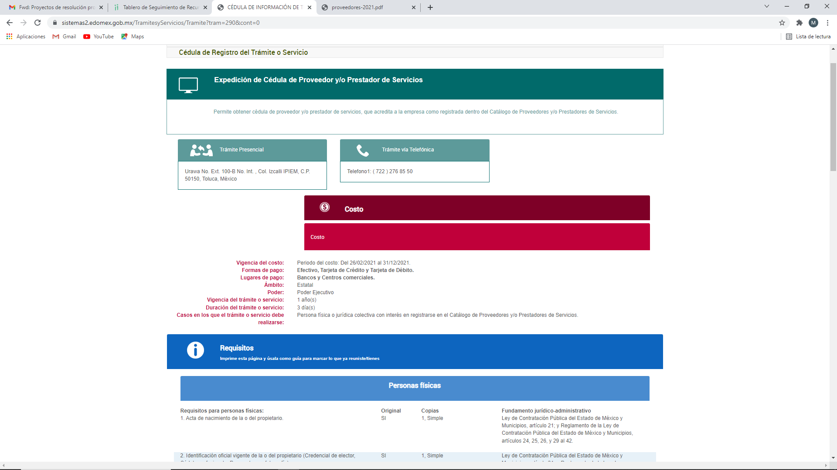

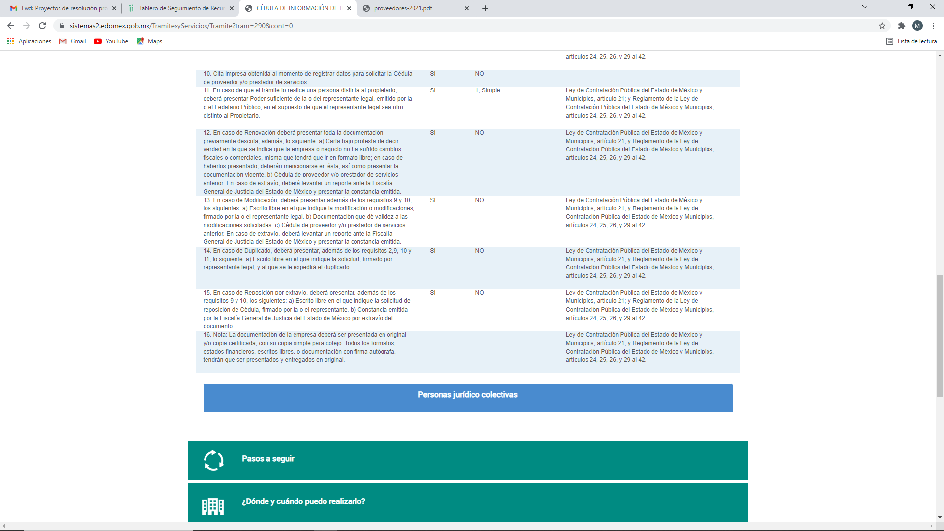
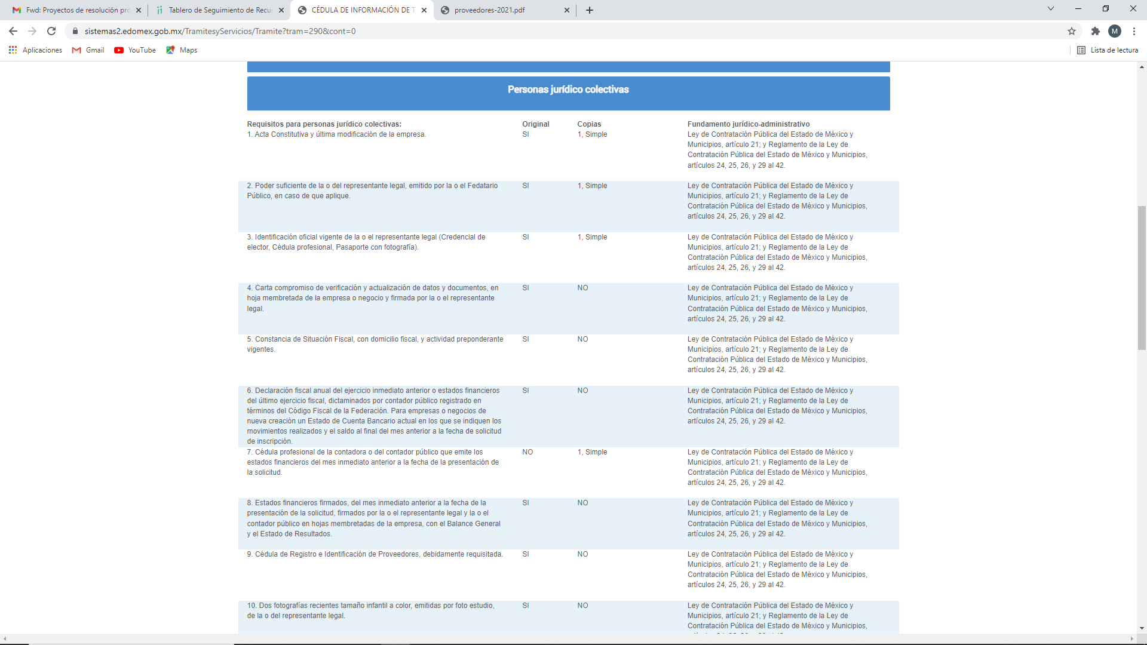
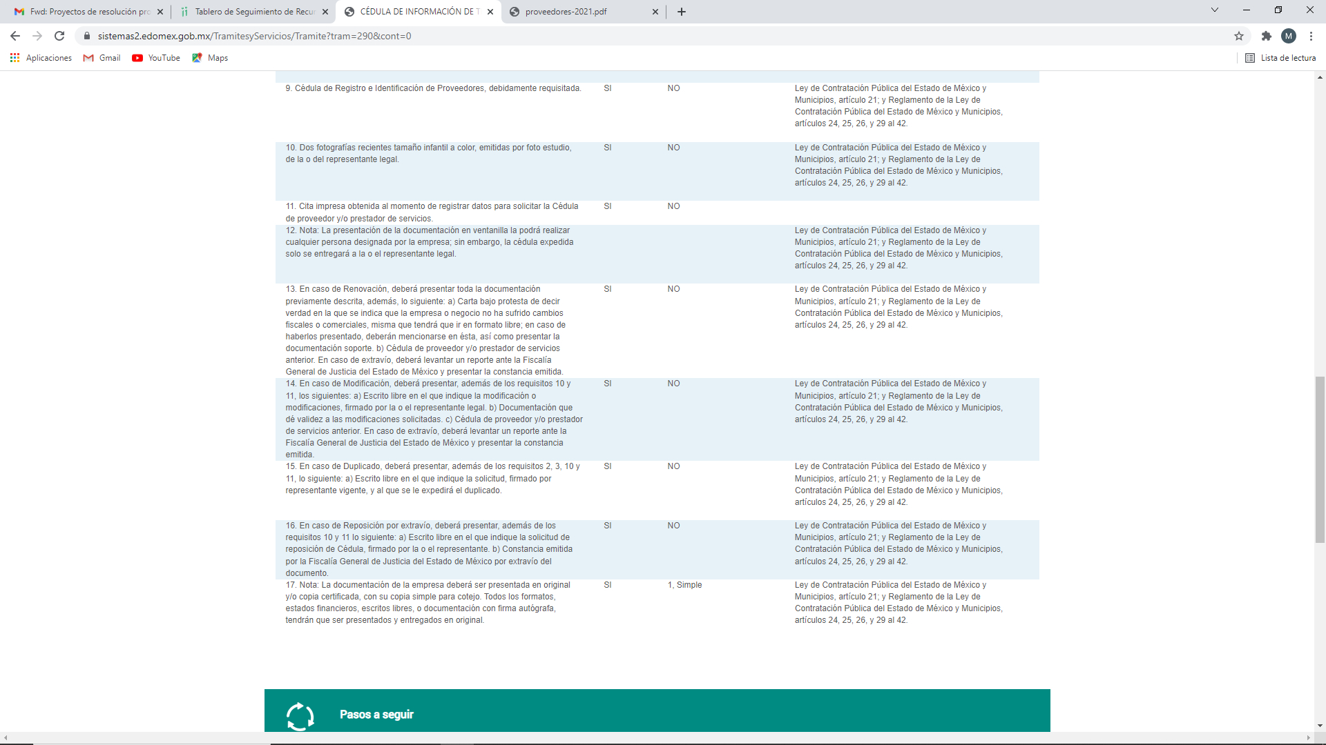
Derivado de los preceptos legales citados y las capturas de pantalla, se pueden advertir los requisitos que se tienen que cumplir para inscribirse en el padrón de proveedores, de los cuales se puede apreciar que no existe algún documento que cumpla con lo solicitado por la parte solicitante, asimismo, esta Ponencia realizó una búsqueda en el padrón de proveedores y prestadores de servicios actualizado al 31 de octubre de 2021, encontrándose con lo siguiente:
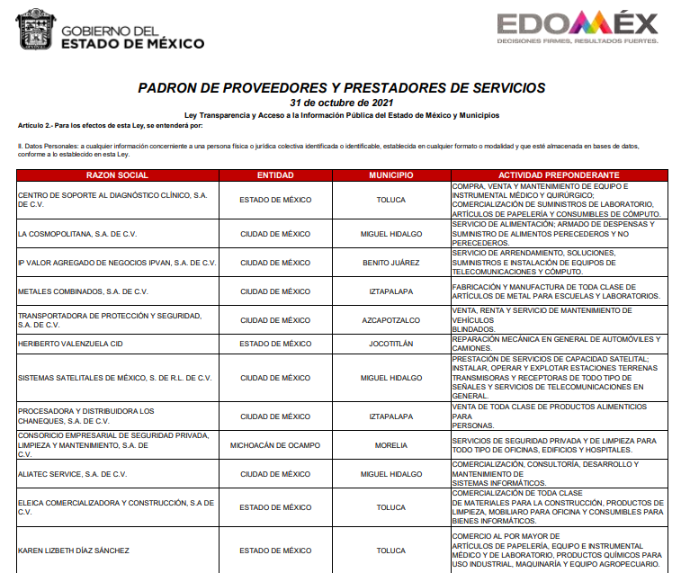
De tal suerte, tenemos que la empresa “La Cosmopolitana, S.A De C.V. se encuentra registrada en el padrón de proveedores y prestadores de servicios del Estado de México, por lo que se advierte que cumple con los requisitos legales para poder ser proveedor y prestador de servicios del Estado.
A hora bien, de lo manifestado por el Sujeto Obligado se colige que no ha generado, poseído o administrado la documentación en donde consten la relación parental entre los servidores públicos referidos en la solicitud de información sobre la que versa el presente estudio. Además, no se debe pasar por desapercibido que la naturaleza del derecho de acceso a la información es de índole documental, y por tanto se delimita a los documentos que los sujetos obligados generen, administren o posean, conforme al precepto 24, de la Ley de la materia que al efecto establece:
“Artículo 24. Para el cumplimiento de los objetivos de esta Ley, los sujetos obligados deberán cumplir con las siguientes obligaciones, según corresponda, de acuerdo a su naturaleza:
[…]
Los sujetos obligados solo proporcionarán la información pública que generen, administren o posean en el ejercicio de sus atribuciones.”
Por lo que se entiende que, el Sujeto Obligado no se encuentra en posibilidad de hacer entrega de la información específica que demanda la particular, en razón de que ésta no obra en sus archivos, lo cual encuentra su fundamento en lo establecido en el artículo 12, párrafo segundo de la Ley de Transparencia y Acceso a la Información Pública del Estado de México y Municipios, pues establece que los sujetos obligados sólo proporcionarán la información pública que se les requiera y que obre en sus archivos, lo que a contrario sensu significa que no se está obligado a proporcionar lo que no obre en sus archivos.
En tal tesitura, la respuesta emitida por el Sujeto Obligado tiene la presunción legal de ser verídica, considerado que fue emitida por un servidor público en ejercicio de sus funciones, lo que conlleva la presunción de veracidad de todo acto administrativo.
Aunado a lo antes expuesto, toda vez que existió un pronunciamiento por parte del Sujeto Obligado, este Órgano Garante estima conveniente señalar que no está facultado para manifestarse sobre la veracidad de la información proporcionada, ya que no existe precepto legal alguna en la Ley de la Materia que permita, vía recurso de revisión, que se pronuncia al respecto.
Por analogía, sirve de apoyo a lo anterior el Criterio 31-10 emitido por el entonces Instituto Federal de Accesos a la Información y Protección de Datos, que a la letra establece
EL INSTITUTO FEDERAL DE ACCESO A LA INFORMACIÓN Y PROTECCIÓN DE DATOS NO CUENTA CON FACULTADES PARA PRONUNCIARSE RESPECTO DE LA VERACIDAD DE LOS DOCUMENTOS PROPORCIONADOS POR LOS SUJETOS OBLIGADOS. El Instituto Federal de Acceso a la Información y Protección de Datos es un órgano de la Administración Pública Federal con autonomía operativa, presupuestaria y de decisión, encargado de promover y difundir el ejercicio del derecho de acceso a la información; resolver sobre la negativa de las solicitudes de acceso a la información; y proteger los datos personales en poder de las dependencias y entidades. Sin embargo, no está facultado para pronunciarse sobre la veracidad de la información proporcionada por las autoridades en respuesta a las solicitudes de información que les presentan los particulares, en virtud de que en los artículos 49 y 50 de la ley Federal de Transparencia y Accesos a la Información Pública Gubernamental no se prevé una causal que permita al Instituto Federal de Acceso a la Información y Protección de Datos conocer, vía recurso de revisión, al respecto.
Así también, tenemos que dicho cuestionamiento difícilmente pueden colmarse con documentos previamente generados, por lo que no al no colmarse con la entrega de documentos, se concluye que no se está en presencia del ejercicio del derecho de acceso a la información y por lo tanto no es atendible mediante una solicitud de Acceso a la Información, porque se tratan de manifestaciones subjetivas vertidas por el particular, interrogantes y declaraciones que no se colman con la entrega de documentos, situación que conlleva a afirmar que se está en presencia del ejercicio del derecho de petición.

Por lo que la entrega de una razón o un razonamiento por parte del sujeto obligado no es algo que la ley establezca como atribución, derecho, o facultad; pues ello implicaría un juicio de valor referente a un cuestionamiento realizado, los cuales, al constituir interrogantes, inquietudes y manifestaciones se satisfacen vía derecho de petición.
Luego entonces, es importante dejar en claro lo que debe entenderse por derecho de petición y por derecho de acceso a la información pública.
Por lo que respecta a la definición de derecho de petición, el Maestro Ignacio Burgoa Orihuela refiere: “…es un Derecho Público subjetivo individual de la Garantía Respectiva Consagrada en el Artículo 8 de la Ley Fundamental. En tal virtud, la persona tiene la facultad de acudir a cualquier autoridad, formulando una solicitud o instancia escrito de cualquier índole, la cual adopta, específicamente, el carácter de simple petición administrativa, acción o recurso, etc. “ (Sic)
Por su parte, David Cienfuegos Salgado, concibe al derecho de petición como “el derecho de toda persona a ser escuchado por quienes ejercen el poder público. ” (Sic)
A este respecto, y para diferenciar el derecho de petición al derecho de acceso a la información, resulta conducente señalar que José Guadalupe Robles, conceptualiza el derecho a la información como “un derecho fundamental tanto de carácter individual como colectivo, cuyas limitaciones deben estar establecida en la ley, así como una garantía de que la información sea transmitida con claridad y objetividad, por cuanto a que es un bien jurídico que coadyuva al desarrollo de las personas y a la formación de opinión pública de calidad para poder participar y luego influir en la vida pública. “(Sic)
Además, el derecho a la información constituye una prerrogativa a acceder a documentación en poder de los sujetos obligados, no así a realizar cuestionamientos, o manifestaciones subjetivas. Sirve de apoyo a lo anterior la definición de derecho a la información de Ernesto Villanueva Villanueva que dice: “la prerrogativa de la persona para acceder a datos, registros y todo tipo de informaciones en poder de entidades públicas y empresas privadas que ejercen gasto público o cumplen funciones de autoridad, con las excepciones taxativas que establezca la ley en una sociedad democrática.” (Sic)
Por lo anterior, al no constituirse dicho cuestionamiento como materia del derecho de acceso a la información, se considera que el Sujeto Obligado no está constreñido a emitir una respuesta al mismo, por lo que se estima infundado el motivo de inconformidad de la Recurrente, en lo que se refiere al cuestionamiento referido.
Aunado a todo lo anteriormente señalado, del texto previamente plasmado en las razones o motivos de inconformidad del particular, se considera que este requiere formular una queja o denuncia, para lo cual, deberá ingresar a la página de la Secretaría de la Contraloría en la liga electrónica https://portal.secogem.gob.mx/ y cumplir con una serie de pasos, como se puede apreciar enseguida:
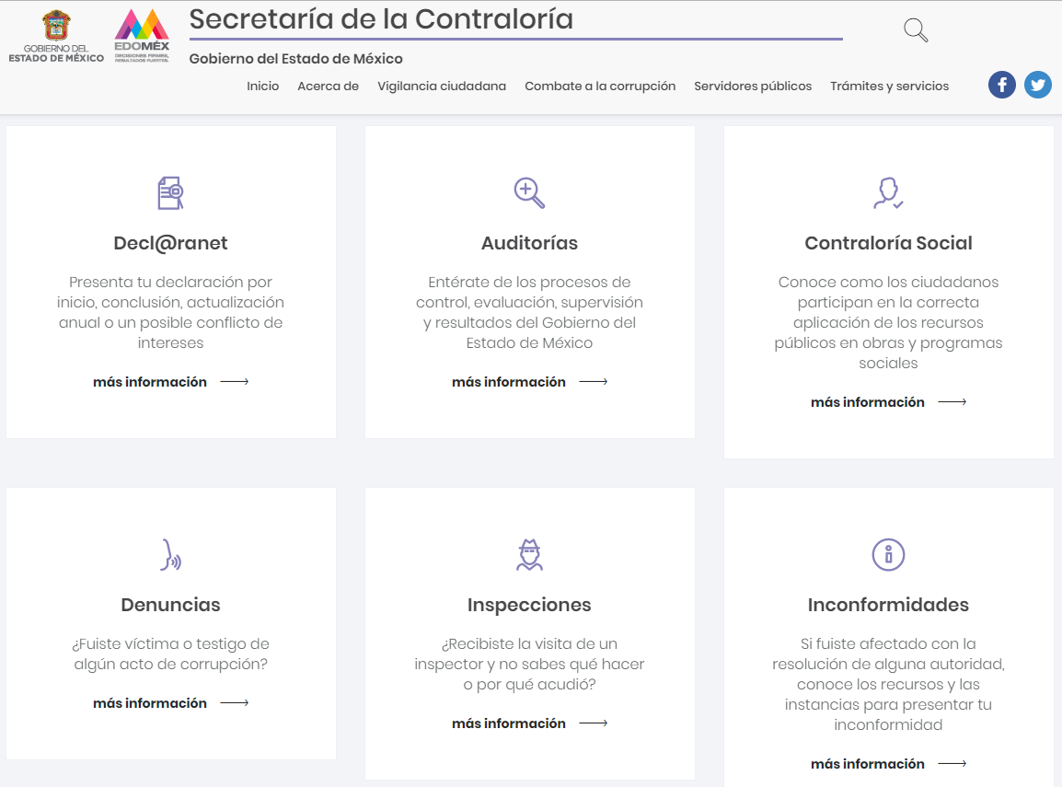

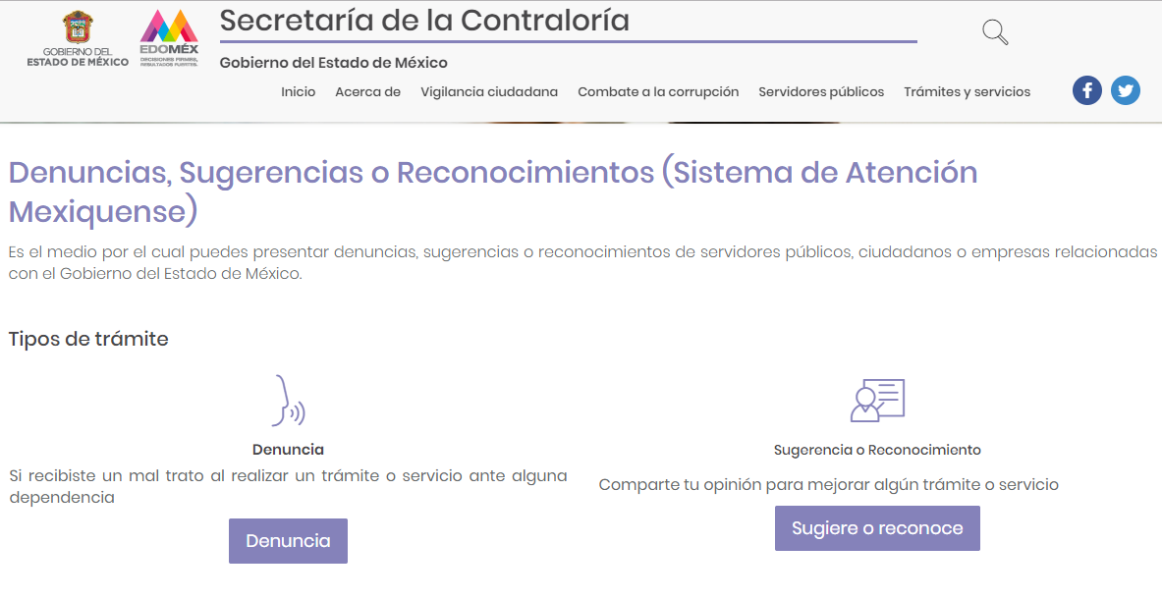
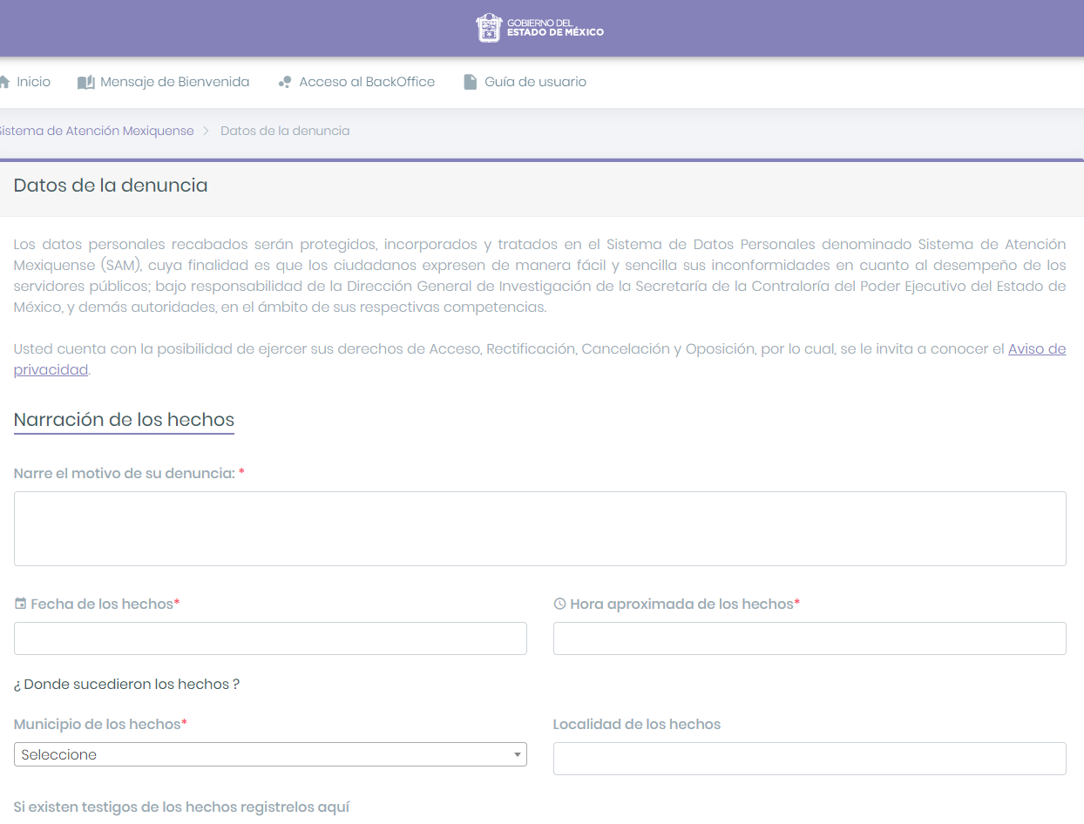
Por lo anterior se reitera que, al no constituirse dicho cuestionamiento como materia del derecho de acceso a la información, se considera que el Sujeto Obligado no está constreñido a emitir una respuesta al mismo, por lo que se estima infundado el motivo de inconformidad de la Recurrente.
No obstante, lo anterior, la Ley de Responsabilidades Administrativas del Estado de México y Municipios, en sus artículos 1, 2 y 44 establece lo siguiente:
Artículo 1. La presente Ley es de orden público y de observancia general en el Estado de México y tiene por objeto distribuir y establecer la competencia de las autoridades para determinar las responsabilidades administrativas de los servidores públicos, sus obligaciones, las sanciones aplicables por los actos u omisiones en que éstos incurran y las que correspondan a los particulares vinculados con faltas administrativas graves, así como los procedimientos para su aplicación.
Artículo 2. Es objeto de la presente Ley:
(…)
V. Conflicto de interés: A la posible afectación del desempeño imparcial y objetivo de las funciones de los Servidores Públicos en razón de intereses personales, familiares o de negocios.
SECCIÓN
CUARTA DE LA DECLARACIÓN DE INTERESES
Artículo 44. Se encuentran obligados a presentar declaración de intereses todos los servidores públicos que deban presentar la declaración de situación patrimonial, en términos de la presente Ley.
Para tal efecto, la Secretaría de la Contraloría y los órganos internos de control se encargarán que las declaraciones sean integradas al sistema de evolución patrimonial, de declaración de intereses y presentación de la constancia de declaración fiscal.
Artículo 45. Para efectos del artículo anterior habrá conflicto de interés en los supuestos establecidos en la fracción V del artículo 3 de la presente Ley.
La declaración de intereses tendrá por objeto informar y determinar el conjunto de intereses de un servidor público a fin de delimitar cuando éstos entran en conflicto con su función, la cual deberá contener por lo menos:
I. Intereses personales del declarante que pudieran influir en el empleo, cargo o comisión:
a) Datos del cónyuge, concubina o concubinario y dependientes económicos que laboren en el Gobierno Federal, Estatal o Municipal, o en órganos autónomos.
b) Familiares consanguíneos hasta el cuarto grado por afinidad o civil, que laboren en el Gobierno Federal, Estatal o Municipal, o en órganos autónomos.
II. Participación económica o financiera del declarante, concubina, concubinario, familiares consanguíneos hasta el cuarto grado por afinidad o civil y/o dependientes económicos a la fecha de conclusión.
a) Tipo de participación o contrato: porcentaje de participación en el capital, partes sociales, servicios profesionales, servicios profesionales o de bienes muebles o inmuebles.
b) Tipo de sociedad: mercantil, anónima o de responsabilidad límitada, organización civil, asociación civil, en direcciones y consejos de administración; participación accionaria en sociedades; préstamos, créditos y obligaciones financieras.
III. Participación del declarante, cónyuge, concubina, concubinario, familiares consanguíneos hasta el cuarto grado por afinidad o civil y/o dependientes económicos en asociaciones, organizaciones y asociaciones civiles, consejos y consultorías a la fecha de inicio del cargo o conclusión de este.
a) Naturaleza del vínculo: socio o colaborador.
b) Frecuencia anual.
c) Tipo de persona jurídica colectiva: instituciones de derecho público, sociedades o asociaciones de derecho privado, fundación, asociación gremial, sindicato o federación de organizaciones de trabajadores, junta de vecinos u otra organización comunitaria, iglesia o entidad religiosa.
d) Tipo de colaboración: cuotas, servicios profesionales, participación voluntaria, participación remunerada.
e) La participación presente o pasada del servidor público y del cónyuge, dependientes económicos o familiares hasta en segundo grado, en direcciones y consejos de administración, participación accionaria en sociedades, préstamos, créditos y obligaciones financieras.
IV. Viajes del declarante, cónyuge, concubina, concubinario, familiares hasta en segundo grado y/o dependientes económicos del cónyuge, dependientes económicos o familiares hasta en segundo grado financiados por terceros, y
V. Donativos realizados y/o recibidos por el declarante, cónyuge, concubina, concubinario, familiares hasta en segundo grado y/o dependientes económicos, así como los que hubieran realizado a fundaciones u organizaciones no lucrativas de las que forma parte el declarante.
De los preceptos en cita, podemos advertir que la Ley de Responsabilidades Administrativas del Estado de México y Municipios es de observancia general en el Estado de México y tiene por objeto distribuir y establecer la competencia de las autoridades para determinar las responsabilidades administrativas de los servidores públicos, asimismo, se establece que el conflicto de intereses se define como una posible afectación del desempeño imparcial y objetivo de las funciones de los Servidores Públicos en razón de intereses personales, familiares o de negocios.
De igual forma se establece que la declaración de intereses tendrá por objeto informar y determinar el conjunto de intereses de un servidor público a fin de delimitar cuando éstos entran en conflicto con su función, la cual deberá contener, entre otros datos, los intereses personales del declarante que pudieran influir en el empleo, cargo o comisión de familiares consanguíneos hasta el cuarto grado por afinidad o civil, que laboren en el Gobierno Federal, Estatal o Municipal, o en Órganos Autónomos.
Por lo anteriormente señalado, es que se colige que la finalidad de la declaración de intereses, es advertir la posible afectación al desempeño laboral en que pudiera recaer cualquier servidor público con las funciones que se le encomiendan y sus intereses personales, mas no así delimitar si existen familiares laborando o prestando servicios dentro de la misma Institución Pública.
Aunado a lo anterior, debemos destacar el contenido de los artículos 32, 33, 34, 35 párrafos primero y segundo, 44 y 46 de la Ley de Responsabilidades Administrativas del Estado de México y Municipios, establecen lo siguiente:
“Artículo 32. La Secretaría de la Contraloría, así como los órganos internos de control, según corresponda, serán responsables de inscribir y mantener actualizada en el sistema de evolución patrimonial, de declaración de intereses y de presentación de la constancia de declaración fiscal, la información correspondiente a sus servidores públicos declarantes.
Asimismo, verificarán la situación o posible actualización de algún conflicto de interés, según la información proporcionada, llevarán el seguimiento de la evolución y la verificación de la situación patrimonial de dichos declarantes, en los términos de la presente Ley. Para tales efectos, la Secretaría de la Contraloría podrá firmar Convenios con el Servicio de Administración Tributaria, con la Comisión Nacional Bancaria y de Valores, con la Secretaría de Finanzas del Gobierno del Estado de México, con el Instituto de la Función Registral, así como con las distintas autoridades que tengan a su disposición datos, información o documentos que puedan servir para verificar la información declarada por los servidores públicos.
Artículo 33. Estarán obligados a presentar las declaraciones de situación patrimonial y de intereses, bajo protesta de decir verdad ante la Secretaría de la Contraloría o los órganos internos de control, todos los servidores públicos estatales y municipales, en los términos previstos en la presente Ley.
Asimismo, deberán presentar su declaración fiscal anual, en los términos que disponga la legislación de la materia.
Artículo 34. La declaración de situación patrimonial, deberá presentarse en los siguientes plazos:
I. Declaración inicial, dentro de los sesenta días naturales siguientes a la toma de posesión con motivo del:
a) Ingreso al servicio público por primera vez.
b) Reingreso al servicio público después de sesenta días naturales de la conclusión de su último encargo.
…
Artículo 35. La declaración de situación patrimonial, deberá ser presentada a través de medios electrónicos, empleándose medios de identificación electrónica.
….
Artículo 44. Se encuentran obligados a presentar declaración de intereses todos los servidores públicos que deban presentar la declaración de situación patrimonial, en términos de la presente Ley.
Para tal efecto, la Secretaría de la Contraloría y los órganos internos de control se encargarán que las declaraciones sean integradas al sistema de evolución patrimonial, de declaración de intereses y presentación de la constancia de declaración fiscal.
(Énfasis añadido)
Así que, de los preceptos legales referidos, se advierte que a la Secretaría de la Contraloría le corresponde en a través de la Dirección General de Responsabilidades Administrativas, recibir, registrar y resguardar las declaraciones de situación patrimonial y de intereses de los servidores públicos de la Administración Pública Estatal y Municipal; atento a ello, es necesario manifestar, para el caso de que el particular requiera tener acceso a dichas documentales deberá dirigir su solicitud al Sujeto Obligado competente para ello, siendo este la Secretaria de la Contraloría, en virtud de ello, se dejan a salvo los derechos del Recurrente para que formule una nueva solicitud de información ante el Sujeto Obligado competente.
Por lo tanto, en consecuencia y en mérito de lo expuesto en líneas anteriores, resultan infundadas las razones o motivos de inconformidad que arguye la parte recurrente en su medio de impugnación que fue materia de estudio, por ello con fundamento en la fracción II del artículo 186, de la Ley de Transparencia y Acceso a la Información Pública del Estado de México y Municipios, se Confirma la respuesta del sujeto obligado a la solicitud de información con número de folio 00181/SEDESEM/IP/2021, que ha sido materia del presente fallo.
Por lo antes expuesto y fundado es de resolverse y,

SE RESUELVE
PRIMERO. Se Confirma la respuesta entregada por el Sujeto Obligado a la solicitud de acceso a la información 00181/SEDESEM/IP/2021, por resultar Infundadas las razones o motivos de inconformidad hechos valer por la parte recurrente, en términos del Considerando Cuarto de esta Resolución.
SEGUNDO. NOTIFÍQUESE la presente resolución vía Sistema de Acceso a la Información Mexiquense (SAIMEX) al Titular de la Unidad de Transparencia del Sujeto Obligado.
TERCERO. Notifíquese a la parte recurrente la presente Resolución vía Sistema de Acceso a la Información Mexiquense, asimismo, se hace de su conocimiento que de conformidad con lo establecido en el artículo 196 de la Ley de Transparencia y Acceso a la Información Pública del Estado de México y Municipios podrá promover el Juicio de Amparo en los términos de las leyes aplicables.

ASÍ LO RESUELVE, POR UNANIMIDAD DE VOTOS EL PLENO DEL INSTITUTO DE TRANSPARENCIA, ACCESO A LA INFORMACIÓN PÚBLICA Y PROTECCIÓN DE DATOS PERSONALES DEL ESTADO DE MÉXICO Y MUNICIPIOS, CONFORMADO POR LOS COMISIONADOS JOSÉ MARTÍNEZ VILCHIS, MARÍA DEL ROSARIO MEJÍA AYALA, SHARON CRISTINA MORALES MARTÍNEZ, LUIS GUSTAVO PARRA NORIEGA Y GUADALUPE RAMÍREZ PEÑA; EN LA CUADRAGÉSIMA CUARTA SESIÓN ORDINARIA CELEBRADA EL OCHO DE DICIEMBRE DE DOS MIL VEINTIUNO, ANTE EL SECRETARIO TÉCNICO DEL PLENO, ALEXIS TAPIA RAMÍREZ.-------------------------------------------------------------------------------------------------------------------------------------------------------------------------------------------------------------------------------------------------------------------------------------------------------------------------------------------------------------------------------------------------------------------- --------------------------------------------------------------------------------------------------------------------------------------------------------------------------------------------------------------------------------------------------------------------------------------------------------------------------------------------------------------------------------------------------------------------------------------------------------------------------------------------------------------------------------------------------------------------------------------------------------------------------------------------------------------------------------------------------------------------------------------------------------------------------------------------------------------------------------------------------------------------------------------------------------------------------------------------------------------------------------------------------------------------------------------------------------------------------------------------------------------------------------------------------------------------------
-----------------------------------------------------------------------------------------------------------------
JMV/CCR/MAEM

Estudio oficioso o a petición de parte que no son incompatibles con el derecho de acceso a la justicia, ya que éste no se coarta por regular causas de improcedencia y sobreseimiento con tales fines, sirviendo de sustento la tesis aislada XVI.1o.A.T.2 K visible en el Semanario Judicial de la Federación bajo el número de registro 2000365 cuyo rubro y texto esgrime IMPROCEDENCIA Y SOBRESEIMIENTO EN EL JUICIO DE AMPARO. LAS CAUSAS PREVISTAS EN LOS ARTÍCULOS 73 Y 74 DE LA LEY DE LA MATERIA, RESPECTIVAMENTE, NO SON INCOMPATIBLES CON EL ARTÍCULO 25.1 DE LA CONVENCIÓN AMERICANA SOBRE DERECHOS HUMANOS. Del examen de compatibilidad de los artículos 73 y 74 de la Ley de Amparo con el artículo 25.1 de la Convención Americana sobre Derechos Humanos no se advierte que el derecho interno desatienda los estándares que pretenden proteger los derechos humanos en dicho tratado, por regular causas de improcedencia y sobreseimiento que impiden abordar el estudio de fondo del asunto en el juicio de amparo, en virtud de que el propósito de condicionar el acceso a los tribunales para evitar un sobrecargo de casos sin mérito, es en sí legítimo, por lo que esa compatibilidad, en cuanto a los requisitos para la admisibilidad de los recursos dependerá, en principio, de los siguientes criterios: no pueden ser irracionales ni de tal naturaleza que despojen al derecho de su esencia, ni discriminatorios y, en el caso, la razonabilidad de esas causas se justifica por la viabilidad de que una eventual sentencia concesoria tenga un ámbito de protección concreto y no entre en conflicto con el orden jurídico, no son de tal naturaleza que despojen al derecho de su esencia ni tampoco son discriminatorias, pues no existe alguna condicionante para su aplicabilidad, en función de cuestiones personales o particulares del quejoso. Por tanto, las indicadas causas de improcedencia y sobreseimiento no son incompatibles con el citado precepto 25.1, pues no impiden decidir sencilla, rápida y efectivamente sobre los derechos fundamentales reclamados como violados dentro del juicio de garantías.
BURGOA ORIHUELA Ignacio. Diccionario De Derecho Constitucional, Garantías y Amparo. Ed. Porrúa, S.A., México. 1992. p. 115.
CIENFUEGOS SALGADO David. El Derecho de Petición en México. Ed. Instituto de Investigaciones Jurídica UNAM. México 2004. p. 31
ROBLES HERNÁNDEZ José Guadalupe. Derecho de la Información y Comunicación Pública. Ed. Universidad de Occidente. México. 2004, p. 72
VILLANUEVA VILLANUEVA Ernesto. Derecho de la Información, Ed. Porrúa. S.A., México. 2006. p. 270

